DAFTAR PUSTAKA
Aziz, Abdul.2018.Pengaruh Filter Udara Berbahan Zeolit dan Fly Ash (Batubara) Teraktivasi Hcl-Fisik Terhadap Prestasi Mesin Sepeda Motor 4 Langkah.Skripsi.Bandar Lampung:Universitas Lampung.

Dahlan, M. Hatta. Pratama, Eric Junior dan Odina, Mia.2016.Pengaruh Penggunaan Membran Keramik Berbasis Zeolit dan Gypsum Terhadap Emisi Gas CO, NOX Kendaraan Bermotor. Universitas Sriwijaya.Palembang. Jurnal Teknik Kimia.2(22):10-18.

Harahap, Rudy Sulaiman.2018.Perancangan Bed Reactor Zeolit Alam Sebagai Alat Penyerap Emisi Gas Asap pada Motor Bakar Bensin.Skripsi.Medan:Universitas Medan Area.

Kementrian Lingkungan Hidup (2006) ‘PERMEN LH NO.5 TAHUN 2006 Tentang Ambang Batas Emisi Gas Buang’,pp.1-6.

Kholip, Moh. 2022. Analisa Gas Buang HC dan CO dengan Menggunakan Arang Aktif dan Batu Zeolit pada Kendaraan Bermotor.Skripsi.Tegal:Univrsitas Pancasakti.
Naryanto, Rizqi Fitri. 2021. Teknik Pembakaran.Malang:Literasi Nusantara.

Nasir, M dan Hazry Rafianto.2019.Pengaruh Penambahan Sponge Steel pada Saringan Knalpot Terhadap Emisi Gas Buang Sepeda Motor Empat Langkah.Universitas Negeri Padang.Padang.Journal of Multidicsiplinary Reseacrch and Development:729-737.

M, Nasikin.Wulan,P.P.D.K dan Vita Andrianty.(2004).Packed Bed untuk Mengoksidasi Jelaga pada Gas Buang Kendaraan Bermesin Diesel.Universitas Indonesia.Depok.Makara,Teknologi.8(3):69-76.

Palinggi, Aris. Rerung, Oktovianus D dan Hattu, Edwin P.D.2013.Kajian Penggunaan Zeolit Alam Kabupaten Kupang untuk Menurunkan Emisi Gas Buang CO dan HC pada Motor Bensin 4 Silinder. Politeknik Negeri Kupang. Kupang. Junal Teknik Mesin.

Sari, Novita.2018. Pengaruh Penggunaan Filter pada Knalpot Sepeda Motor untuk Mengurangi Tingkat Emisi Gas Buang Kedaraan.STTD.Bekasi.

Sentiyaki dkk.2018. Alat Penyaring Karbon Monoksida pada Knalpot Kendaraan Bermotor dengan Menggunakan Adsorben Alami Ekstrak Daun Trembisi.Universitas Muslim Indonesia. Makassar.Jornal Of Chmical Process Engineering.3(1):38-42.
Seto, Berlian. 2013. Perancangan Knalpot Berbasis Sponge Steel untuk Menurunkan Emisi Gas Buang pada Sepeda Motor. Skripsi. Semarang :UNNES.

LAMPIRAN

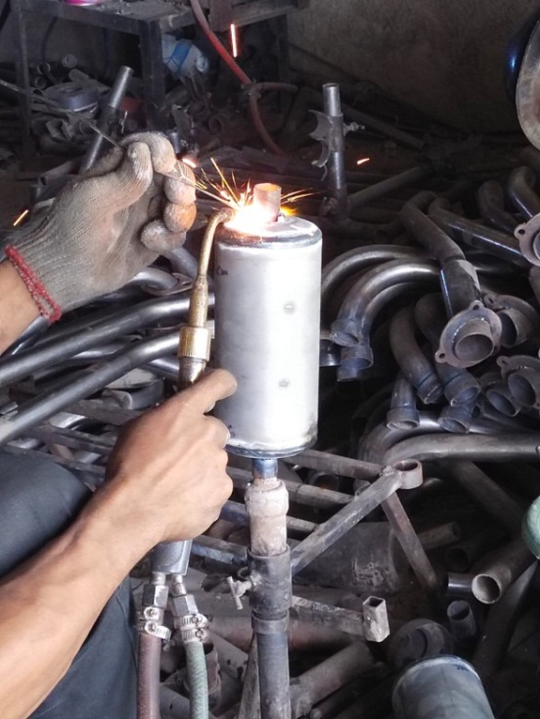  Foto pembuatan knalpot | 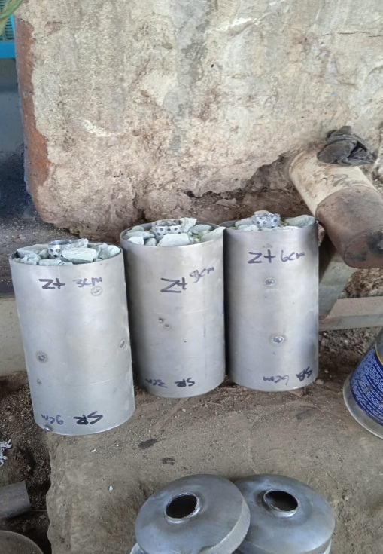  Foto pembuatan knalpot
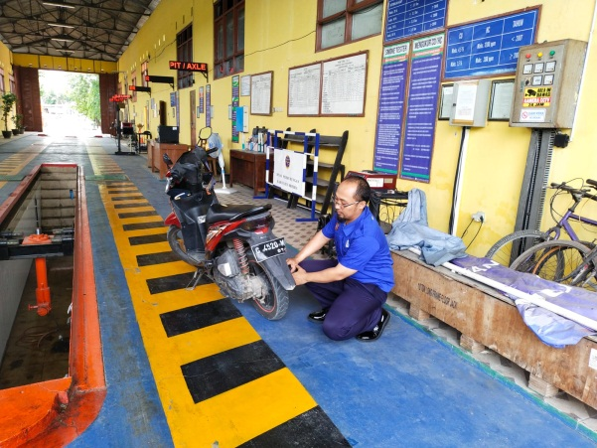  Foto pemasangan knalpot | 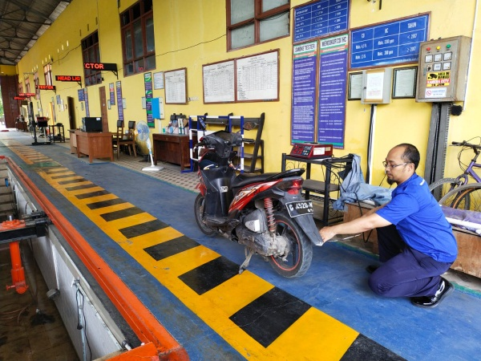  Foto pemasangan knalpot

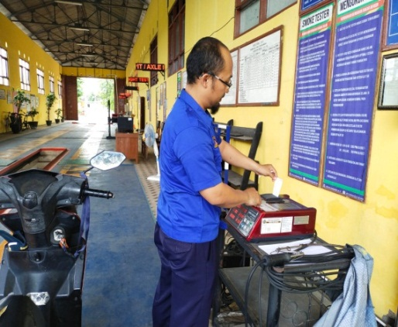
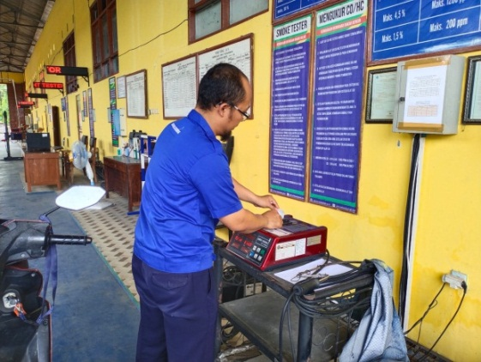  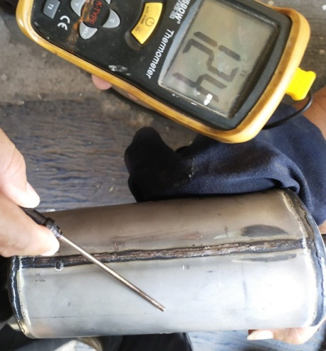  Foto uji emisi | Foto uji emisi  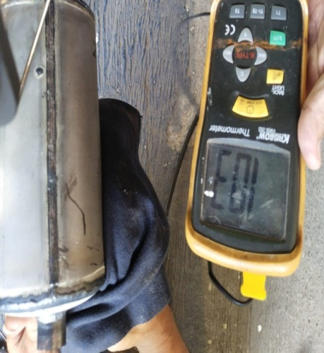
Foto pngukuran suhu knalpot pada 1000 rpm  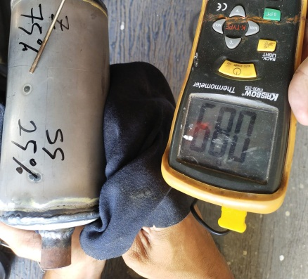  Foto pngukuran suhu knalpot pada 3000 rpm | Foto pngukuran suhu knalpot pada 2000 rpm  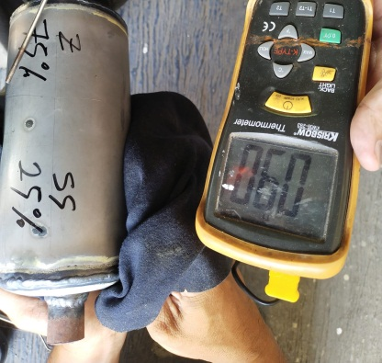  Foto pngukuran suhu knalpot pada 4000 rpm

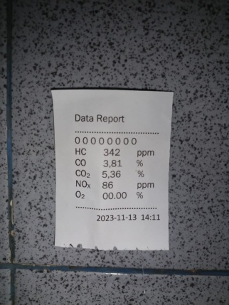  Foto hasil uji emisi HC, CO dan NOx tanpa filter zeolit dan sabut stainless pada putaran 1000 rpm | 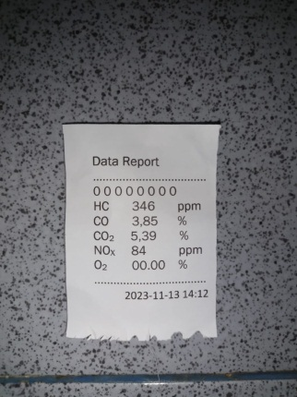  Foto hasil uji emisi HC, CO dan NOx tanpa filter zeolit dan sabut stainless pada putaran 2000 rpm
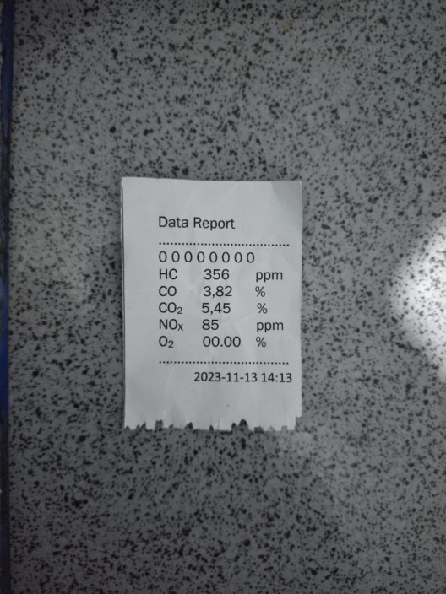  Foto hasil uji emisi HC, CO dan NOx tanpa filter zeolit dan sabut stainless pada putaran 3000 rpm | 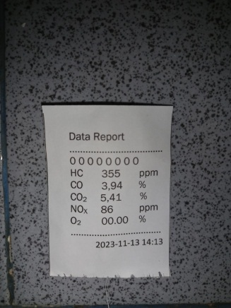  Foto hasil uji emisi HC, CO dan NOx tanpa filter zeolit dan sabut stainless pada putaran 4000 rpm

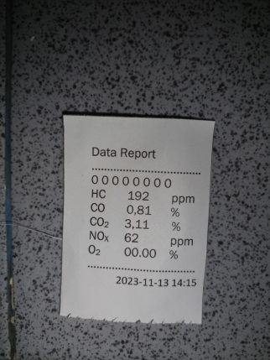  Foto hasil uji emisi HC, CO dan NOx dengan perbandingan zeolit sabut stailess 1:1 pada putaran 1000 rpm |  | 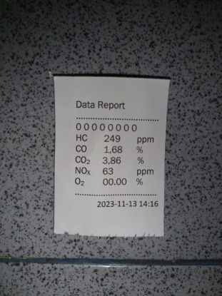  Foto hasil uji emisi HC, CO dan NOx dengan perbandingan zeolit sabut stailess 1:1 pada putaran 2000 rpm
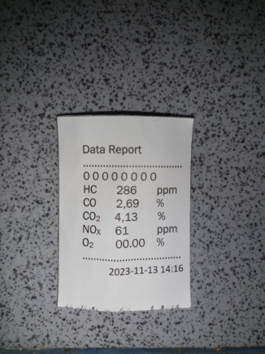  Foto hasil uji emisi HC, CO dan NOx dengan perbandingan zeolit sabut stailess 1:1 pada putaran 3000 rpm |  | 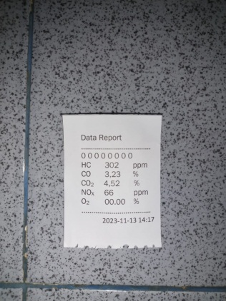  Foto hasil uji emisi HC, CO dan NOx dengan perbandingan zeolit sabut stailess 1:1 pada putaran 4000 rpm
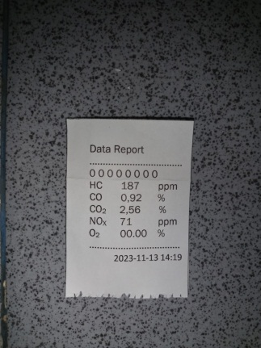  Foto hasil uji emisi HC, CO dan NOx dengan perbandingan zeolit sabut stailess 1:2 pada putaran 1000 rpm | 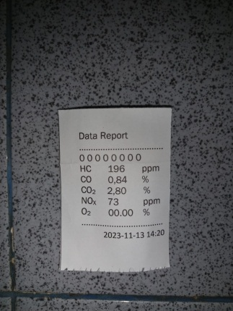  Foto hasil uji emisi HC, CO dan NOx dengan perbandingan zeolit sabut stailess 1:2 pada putaran 2000 rpm
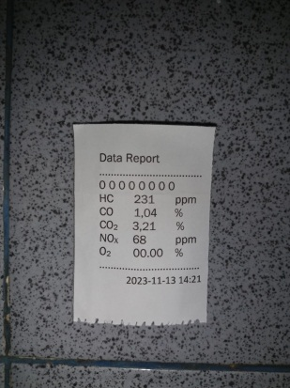  Foto hasil uji emisi HC, CO dan NOx dengan perbandingan zeolit sabut stailess 1:2 pada putaran 3000 rpm | 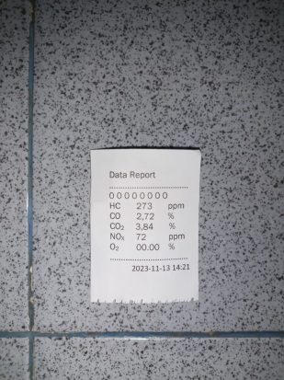  Foto hasil uji emisi HC, CO dan NOx dengan perbandingan zeolit sabut stailess 1:2 pada putaran 4000 rpm
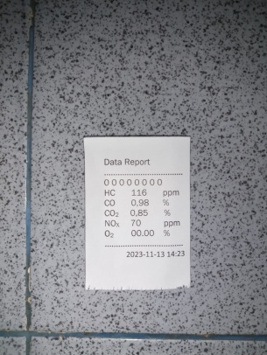  Foto hasil uji emisi HC, CO dan NOx dengan perbandingan zeolit sabut stailess 2:1 pada putaran 1000 rpm | 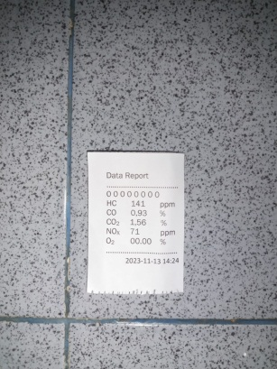  Foto hasil uji emisi HC, CO dan NOx dengan perbandingan zeolit sabut stailess 2:1 pada putaran 2000 rpm
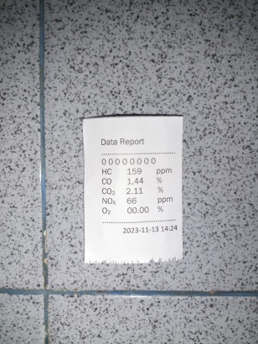  Foto hasil uji emisi HC, CO dan NOx dengan perbandingan zeolit sabut stailess21:1 pada putaran 3000 r | 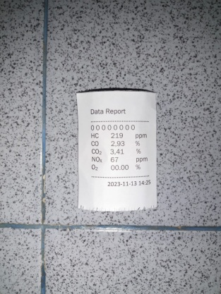  Foto hasil uji emisi HC, CO dan NOx dengan perbandingan zeolit sabut stailess 2:1 pada putaran 4000 rpm

